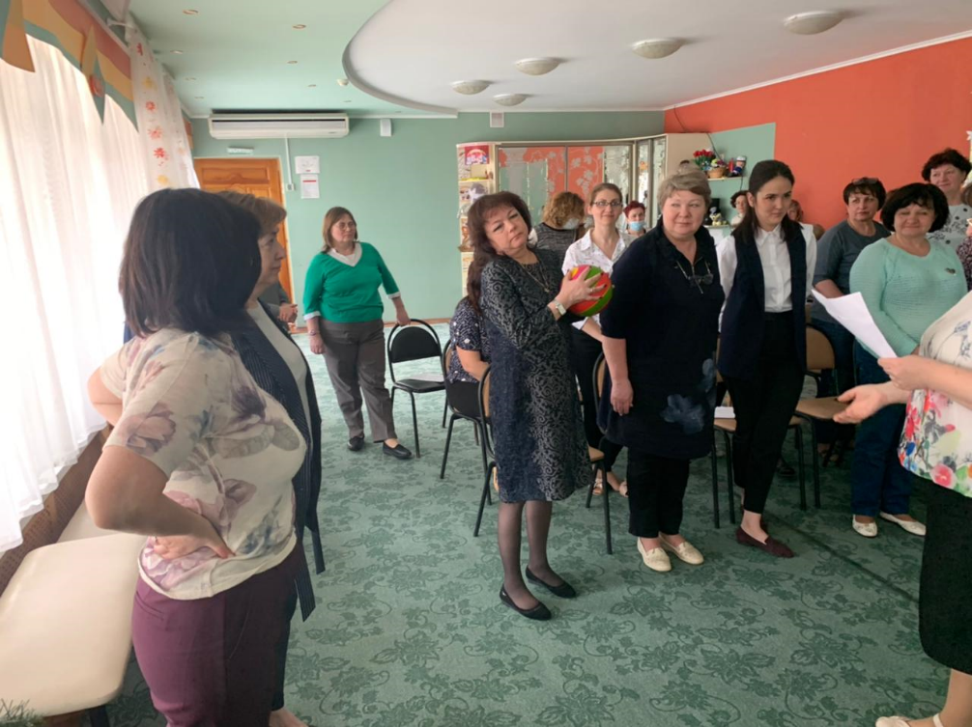
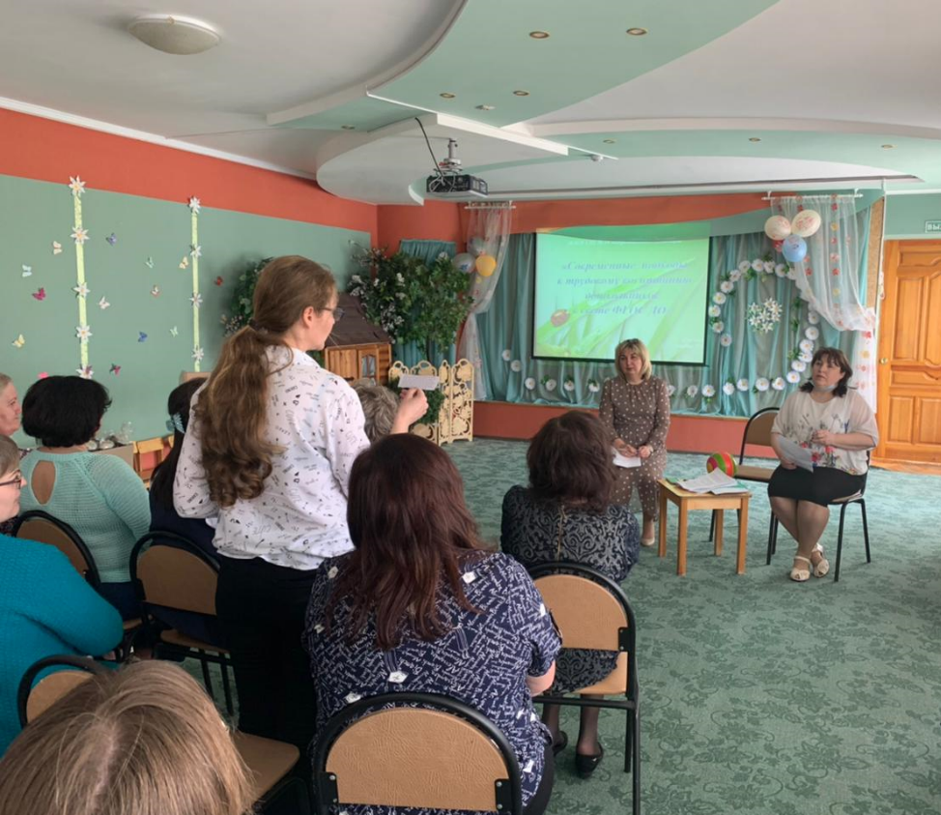
29.08.2023 состоялся мастер-класс для учителей английского языка «Применение подвижных игр и спортивных упражнений для развития линг вистических навыков дошкольников»

